*Дмитриева Татьяна Ивановна,*

*Заместитель заведующего,*

*муниципальное бюджетное дошкольное*

*образовательное учреж*дение

*муниципального образования "Город Архангельск"*

*"Детский сад комбинированного вида № 11 "Полянка"*

***Опыт работы по теме: «Организация деятельности в детском саду по раздельному сбору отходов»***

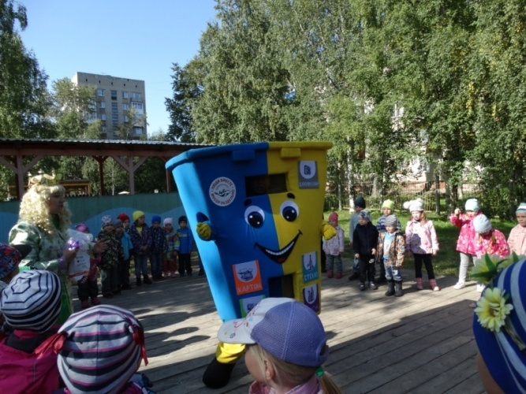…Не бросайте никогда корки, шкурки, палки-

Быстро наши города превратятся в свалки.

Если мусорить сейчас, то довольно скоро

Могут вырасти у нас мусорные горы…

Мусорная проблема в настоящее время огромна, с ней мы ежедневно сталкиваемся   в нашей стране, в городе, в школе, в детском саду, на улице, в общественном транспорте, в лесу, на реке. Всё новые мусорные свалки появляются с невероятной скоростью, несмотря на то, что многие виды мусора очень долго разлагаются или вообще не разлагаются. И как актуально именно сегодня вопрос: А не станет ли наш город огромной свалкой? Этот вопрос волнует всех, и наши сотрудники, родители и воспитанники дошкольных групп  не исключение.

В МБДОУ №11 Полянка в 2019 – 2020 учебном году началась активная работа по приобщению детей к проблеме загрязнения окружающей среды и организации работы по раздельному сбору мусора.

Наш детский сад в 2019 году является пилотным учреждением г.Архангельска по раздельному сбору мусора.

Культуру раздельного сбора отходов начинаем развивать у детей с дошкольного возраста совместно с взрослыми. ВМБДОУ №11 «Полянка» организована активная методическая работа с педагогами, организациями, детьми и родителями по вопросу «Раздельный сбор мусора»

*Цель данной деятельности:*осознание взрослыми и детьми дошкольного возраста целесообразности раздельного сбора твёрдых бытовых отходов (ТБО), переработки  и изготовления из мусора различных нужных вещей, организация сотрудничества по интересам.

*Задачи:*

- Выявление причин появления мусора.

- Формирование  представлений о том, как можно использовать ненужные вещи, твердые бытовые отходы.

 -Способствовать развитию взаимодействия ДОУ с семьей, с экологическим движением «42» .

-Освоение детьми и взрослыми технологий  работы с различным бросовым материалом. Развитие творчества.

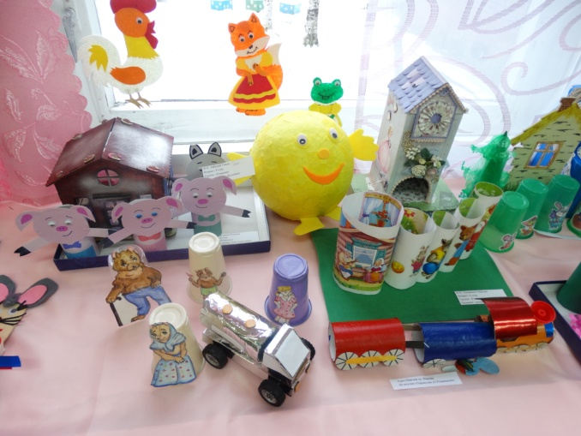

*Ожидаемый результат:*

Осознание детьми и взрослыми значимости охраны природы, экологически целесообразного поведения в окружающей среде; осознание важности и необходимости раздельного сбора ТБО  для последующего изготовления полезных вещей на мусороперерабатывающих заводах, продуктивное сотрудничество взрослых и детей.

В МБДОУ запланированы и проведены ряд мероприятий:

-Неделя экологии «В гостях у природы» с 13.08.2019г. по 17.08.2019г.

-Неделя «Мусор Земле не к лицу!» с 26.08.2019г. по 30.08.2019г.

-Совместная творческая эковыставка взрослых и детей «Картонные реки - пластиковые берега» (участие приняли 22 семьи).

-Участие в конкурсе «Детский сад – 2019». НОМИНАЦИЯ: «Мы все в ответе за нашу планету!» (реализация образовательной деятельности по экологическому воспитанию детей)

- Оформление наглядной агитации для родителей на группах

- Оформление стенда в методическом кабинете для педагогов «Это актуально» (информация по раздельному сбору отходов), проведение консультаций

- Организация сотрудничества с Экологическим движением «42»

- Участие в экологических акциях, выставках, конкурсах

В МБДОУ Детский сад №11 разработан план на 2019-2020 учебный год по раздельному сбору мусора, который активно реализуется: ежемесячно в детском саду проходят разнообразные мероприятия. С 26.08.2019г. по 30.08.2019г**.** в МБДОУ № 11 прошла антимусорная Неделя «Мусор Земле не к лицу!»

30 августа 2019г. в рамках вышеуказанной Недели на территории детского сада прошел замечательный праздник для всех детей детского сада «Враг природы – это мусор».*Детишек обучали экологическим правилам поведения персонажи:*Королева Природы, Грязнуля, Незнайка. Педагоги нашего детского сада правдоподобно сыграли вышеперечисленные роли.

Детишки с восторгом играли, помогали Королеве Природе привести в порядок территорию, учили Грязнулю и Незнайку правилам обращения с мусором, читали стихи. А самый главный гость праздника - это раздельный контейнер вызвал у воспитанников МБДОУ №11 восторг и удивление, а также огромное желание научиться правильно сортировать отходы и поделиться опытом и знаниями со своими родителями. Раздельный контейнер является постоянным гостем на мероприятиях детского сада, которые посвящены раздельному сбору отходов.

Каждый город, каждое учреждение желает быть красивым, ухоженным и чистым, принимает активные меры по ликвидации и уборке мусора.

В сентябре 2019года наш детский сад принял участие в социально-значимой акции - во Всероссийском экологическом субботнике, который проходит ежегодно во всех городах нашей страны: было организовано мероприятие по уборке листвы. Достигнуть чистоты не так уж сложно, главное соблюдать некоторые правила.

К таким правилам относится своевременная уборка территории, очистка контейнеров, поддержание чистоты на участках, совместный сбор и сдача макулатуры, пластика и др.

К решению вопроса по уборке территории подошли серьезно: подготовили инвентарь, соответствующую одежду, и конечно же, настроение. Мероприятие по уборке листвы прошло продуктивно.

В нашем МБДОУ Детский сад №11 организовано тесное сотрудничество с Экологическим движением "42". Движение "42" - объединение молодежи, которое сохраняет экологическую культуру, помогает сохранить культурное наследие.

Чтобы научить детей беречь природу, необходимо взрослым постоянно развиваться и получать новые знания. Представители Экологического движения "42" для сотрудников детского сада и родителей прочитали ряд лекций «Экопривычки», «Раздельный сбор отходов» и организовали практические занятия с взрослыми.

В ходе лекций мы познакомились и расширили свои знания о раздельном сборе отходов, узнали, как устроен раздельный сбор в Архангельске, чем опасно сжигание некоторого вида отходов, что можно выбрасывать в жёлто-синие контейнеры, в какой упаковке желательно приобретать товар для сохранения экологии на нашей планете.

Познакомились с Пирамидой «Zero West» (Ноль отходов): как можно осуществить помощь природе, нашему городу, планете через 9 ступеней:

1- ПЕРЕОСМЫСЛИ,

2- ОТКАЖИСЬ,

3- УМЕНЬШИ ПОТРЕБЛЕНИЕ,

4- ИСПОЛЬЗУЙ ПОВТОРНО,

5- ПОВТОРНЫЙ ДАР,

6- РЕМОНТИРУЙ,

7- АРЕНДНАЯ ПЛАТА,

8- ПЕРЕРАБОТКА,

9- КОМПОСТИРУЙ.

Впереди еще много интересных дел, встреч и задумок. Надеемся, что наша деятельность принесет благодарные плоды: дети станут защитниками природы, взрослые примут в привычку вместе с детьми сортировать бытовые отходы и любить свой город, край и страну!

